**멀티미디어 정보처리 HW1**

문영식 교수님

소프트웨어학부 소프트웨어학과 2017012197 여채린

**(1) Inverse 구현 핵심 코드**

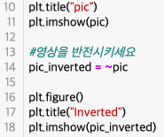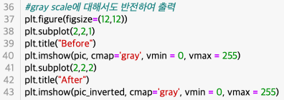

=>칼라 영상에 대한 반전 =>gray scale 영상에 대한 반전

* 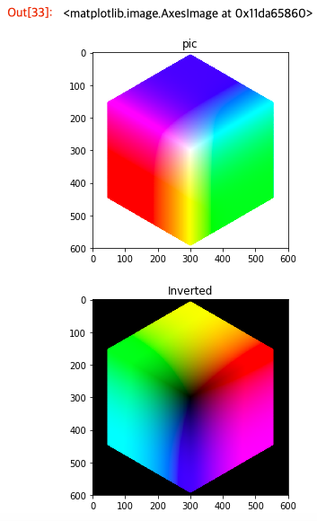**실행 결과 ( 칼라 영상들에 대한 반전 / 흑백 영상들에 대한 반전 )**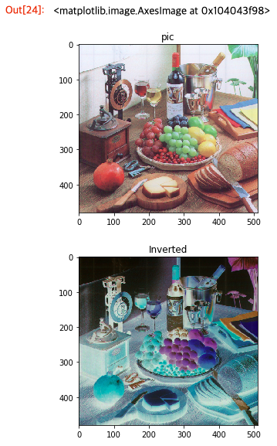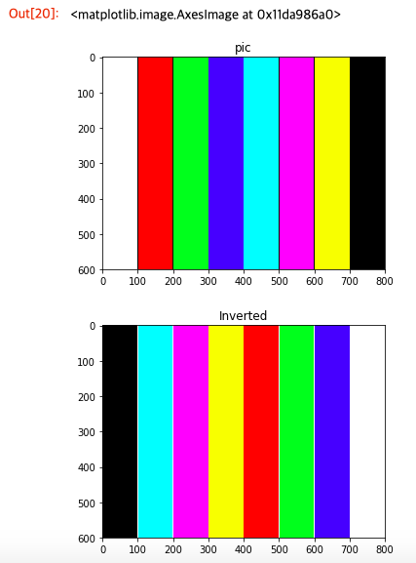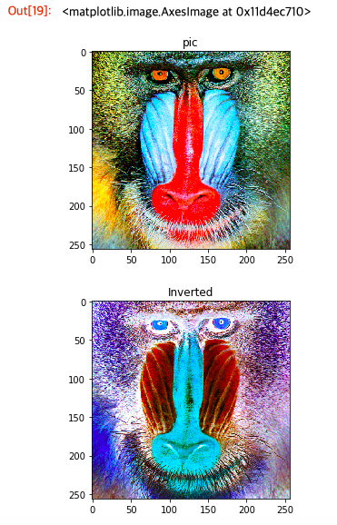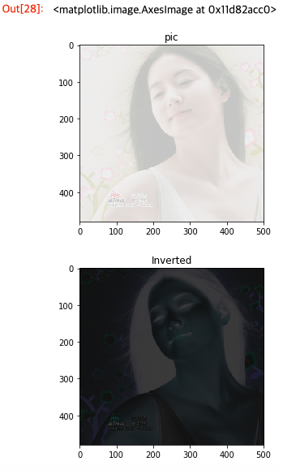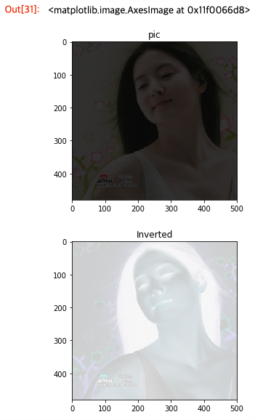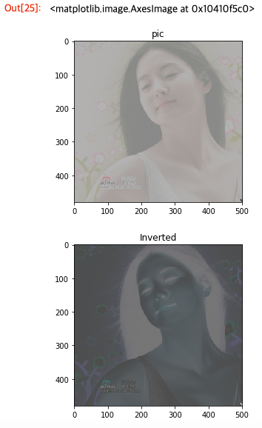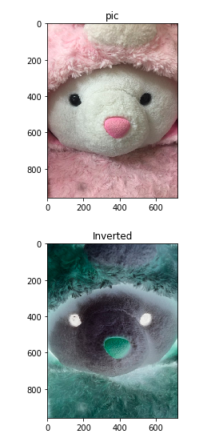

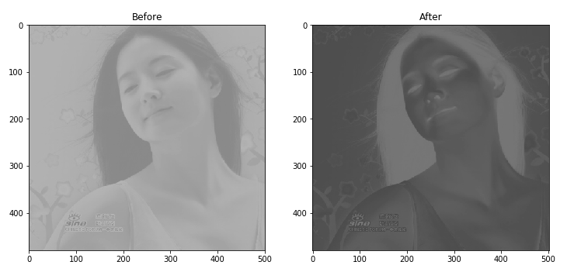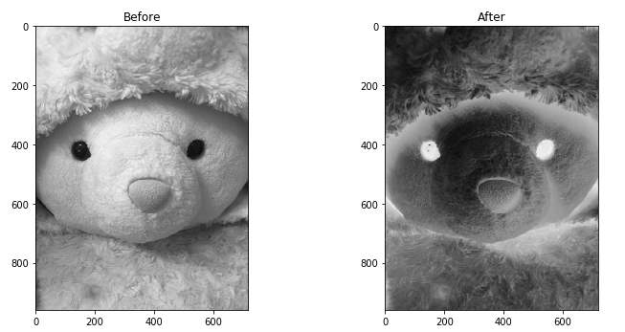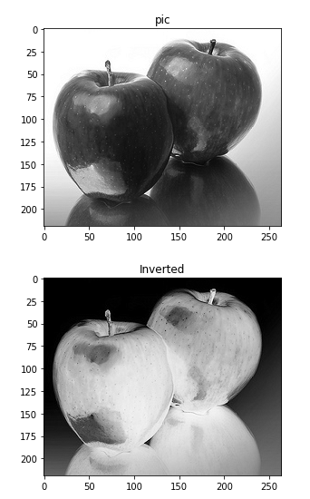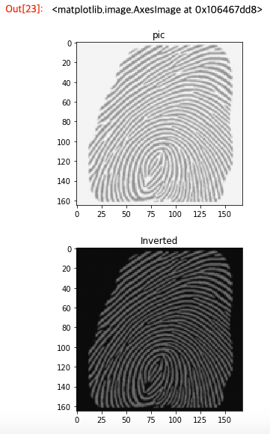

* **Discussion**

Inverse는 밝은 화소는 어둡게, 어두운 화소는 밝게 변화시킨다. 예를 들어 input 화소 값이 255라면 0으로, 0이라면 255로 변환한다. 즉 255( max값으로 통상 255 ) – input( x, y )값으로 바꿔준다. Input값이 작으면 output값은 커지는 반비례 특성을 갖는다. 이는 negation(~) 으로도 동일하게 표현할 수 있다. ‘~’는 해당 값을 반대로 바꿔주는 논리 기호이다.

흑백 영상들에 대한 실행 결과를 보면( 위의 네 가지 ) 까만 부분은 하얗게, 하얀 부분은 까맣게 반전됨을 확인할 수 있다. Out[23]의 지문 영상을 보면, 비교적 하얀 배경은 까만색으로 바뀐 반면 지문 부분은 변한 것이 없어 보이는데, 이는 inverse가 발생하기 전 원본 사진의 지문 영역이 회색이기 때문이다. 회색은 0부터 255까지의 값 중 중간인 128정도의 값을 갖기 때문에, 255 – input( x, y ) 혹은 negation을 취해도 원래의 값과 똑같거나 비슷한 값이 도출되므로 변화의 차이가 미미하다.

칼라 영상들에 대한 실행 결과를 보면 모든 칼라가 RGB 각각에 대해 반전되어 보색으로 바뀌는 것을 확인할 수 있다. ( yellow <-> blue, green <-> magenta, red <-> cyan, white <-> black 가 각각의 보색이다. 보색이란 서로 섞였을 때 무채색을 만드는 한 쌍의 색을 말한다. ) Out[20]과 Out[33]을 보면 각각의 색상이 반전 후에 어떤 색과 보색대비를 이루는지 뚜렷하게 확인할 수 있다. Out[25], Out[31], Out[28]은 콘트라스트가 낮은 영상으로 보색 대비가 뚜렷하게 나타나진 않지만, 사람의 살색인 옅은 살구빛이( 노랑과 빨강의 사이 ) 푸르게( 파랑과 시안 사이 ) 변한 것을 확인할 수 있다. Red를 예로 들어서 설명하자면, Out[20]과 Out[33]과 같이 순도 높은 Red값의 경우 ( R : 255, G : 0, B : 0 )의 값에서 inverse가 일어나 ( R : 0, G : 255, B : 255 )으로 바뀌면서 Cyan으로 반전된다.

**(2) Contrast stretching 구현 핵심 코드**

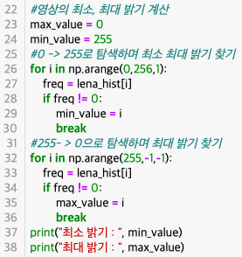

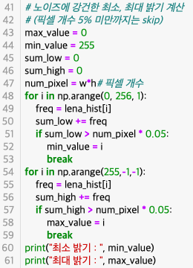

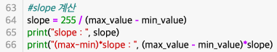

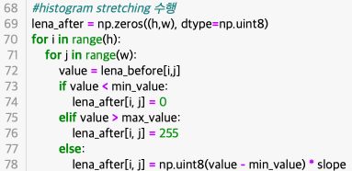

* 흑백 stretching 구현코드
* **실행 결과**
  + lya-lc.bmp

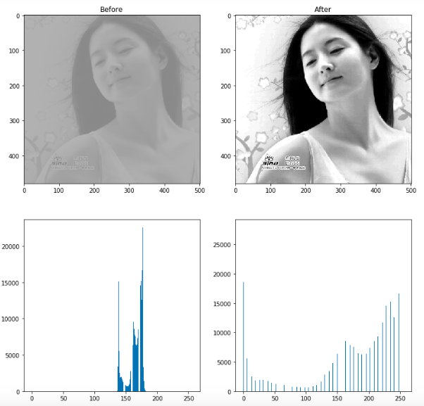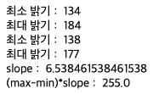

* + 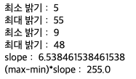lya-lc-dark.bmp

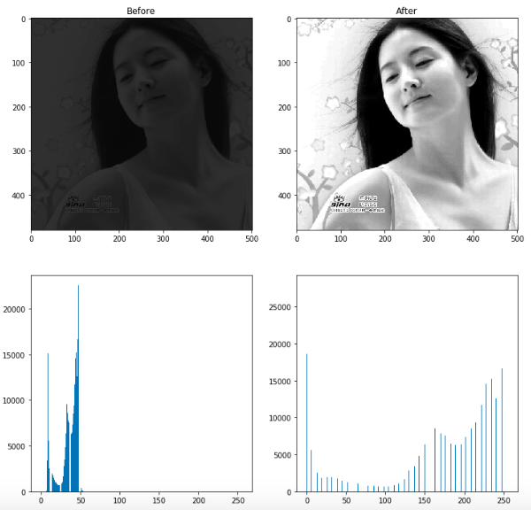

* + lya-lc-bright.bmp

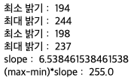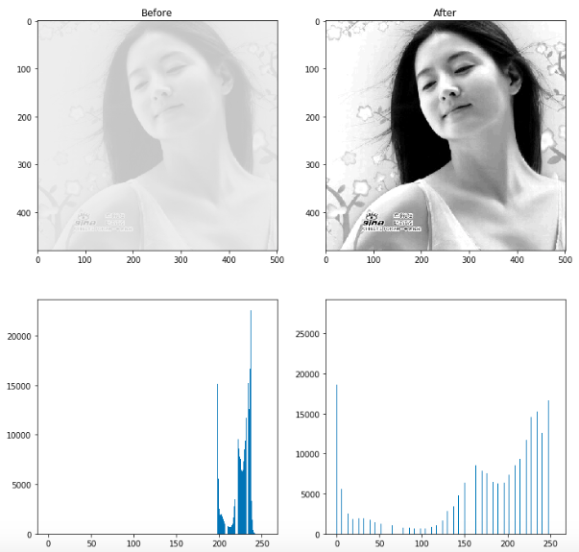

* + 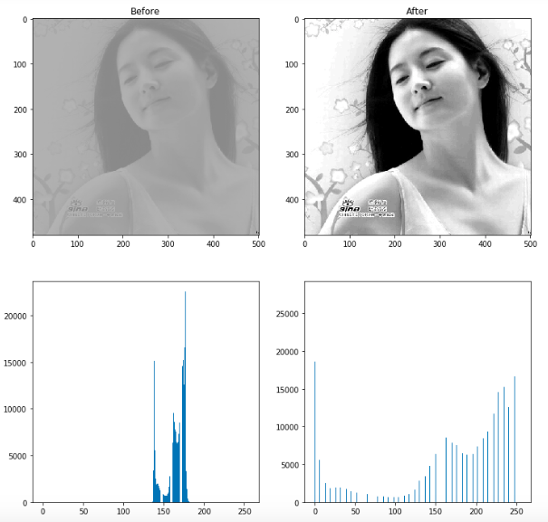lya-lc-bad.bmp

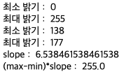

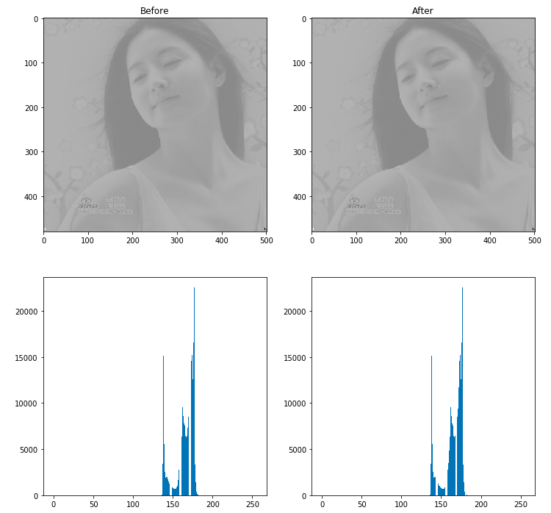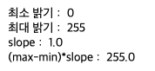

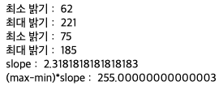

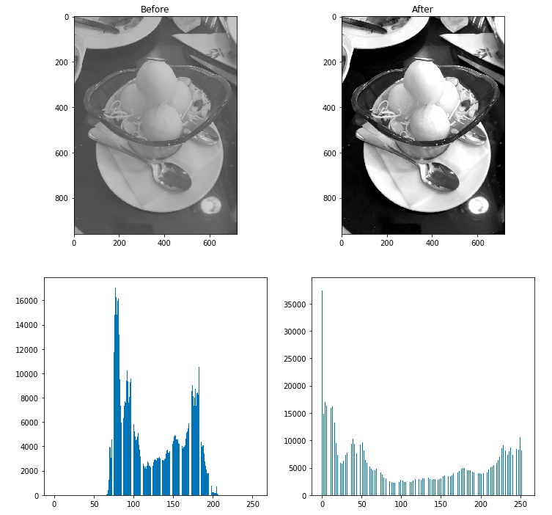

* **Discussion**

Contrast stretching은 특정 밝기 영역에 영상 픽셀의 밝기값이 집중되어 있는 것을 퍼트려 콘트라스트를 좋게 하는 방법이다. 일반적으로 어두운 사진에 값을 곱해주거나 더해줄수록, 밝은 사진에 값을 나누거나 뺄수록 contrast가 좋아진다. 얼마의 값을 사칙연산으로 처리할지 정확한 수치로 intelligence하게 구하는 방법 중 하나가 stretching이다. 스트레칭을 적용하면 히스토그램의 shape이 전체적으로 균등하게 쫙 늘어난다. 따라서 원래 사진에 밝은 부분이 많았으면 콘트라스트를 높인 후에도 밝은 부분이 많다. 히스토그램 상 막대들의 간격이 일정하게 등 간격으로 늘어난다.

낮은 명암 대비 영상은 히스토그램에서 화소값들이 왼쪽에 몰려 있고, 높은 명암 대비 영상은 히스토그램에서 화소값들이 오른쪽에 몰려 있다. Contrast stretching은 이를 0부터 255까지 고르게 분포할 수 있도록 균등하게 펼친다. 이때, 히스토그램상에서 맨 왼쪽과 맨 오른쪽에 밀집된 화소의 5%를 제거한 후 남은 부분을 min, max로 한 뒤 폭(min-max)분의 255를 곱하여 스트레칭을 해준다. 양 극단에 밀집된 화소 소량을 제거하지 않으면 콘트라스트가 개선되지 않는 경우가 있다. lya-lc-bad.bmp의 경우( 아래에서 두번째 사진 )가 그러하다. 이 이미지는 화소 밝기값 0, 255에 해당하는 소량의 화소들을 갖고 있다. 실행 결과를 보면 다른 이미지들과 다르게 최소 밝기가 0, 최대 밝기가 255로 설정된 것을 볼 수 있다. 이런 경우 스트레칭을 해도 영상의 명암 대비가 개선되지 않는다. 왜냐하면 0과 255의 밝기 값을 갖는 화소가 극소량 존재하는 경우( 아래에서 두번째 사진이 그런 경우이다. ) 최소값이 0, 최대값이 255이므로 폭( min – max )분의 255가 1이 되어 이를 곱하면 아무것도 변하지 않는다. 이와 같은 특수한 경우를 제외한 다른 영상들은 콘트라스트가 개선되는 것을 확인할 수 있다.

Contrast stretching은 intelligence하게 영상의 품질을 개선하는 방법이다. 히스토그램의 각 화소에서 얼마를 곱하거나, 더하거나, 빼거나, 나눌지 감으로 정하는 것이 아니라 식에 대입한 정확한 수치를 곱하기 때문이다. 다만 전체에서 5%를 무시할 것인지, 10%를 무시할 것인지에 대한 값에 대한 수치를 직접 설정해줘야 하는데, 이것이 스트레칭 기법의 약점이 될 수 있다.

**(3) Histogram equalization 구현 핵심코드**

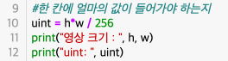

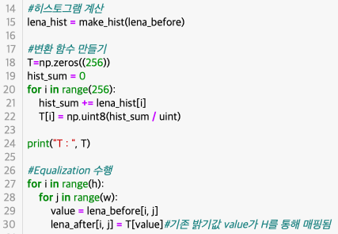

* 흑백 사진에 대한 equalization

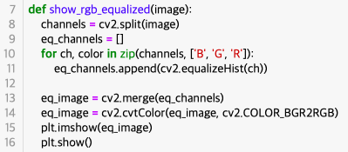

* Color 사진에 대한 equalization( RGB )

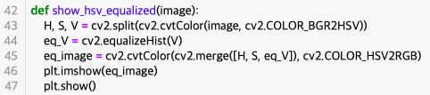

* Color 사진에 대한 equalization( HSV )
* **실행 결과**
  + 잘 되는 예
    - 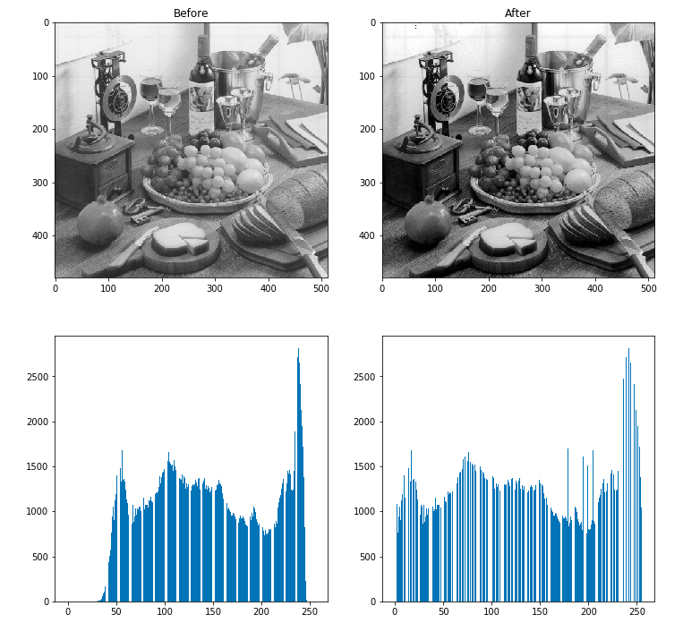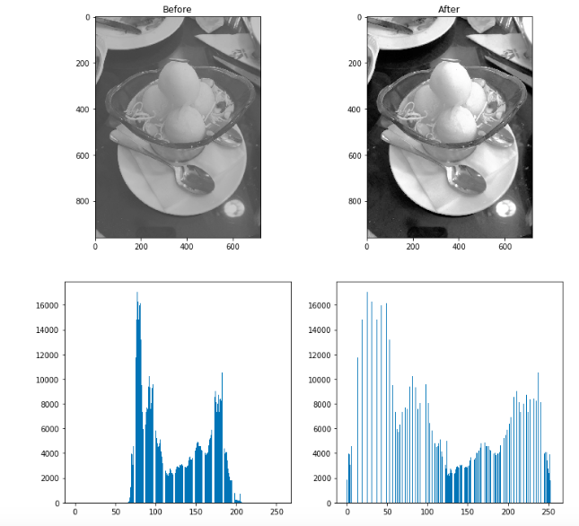흑백 equalization
    - RGB equalization

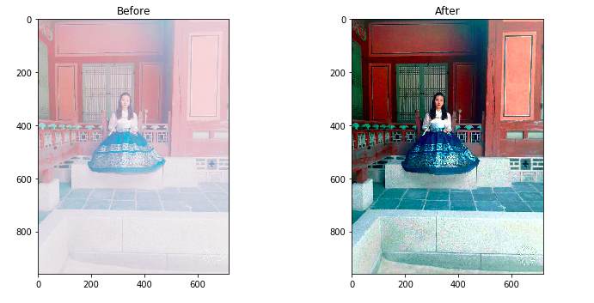

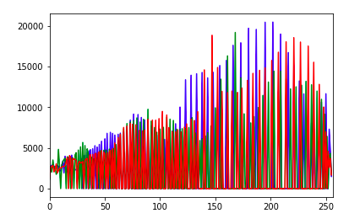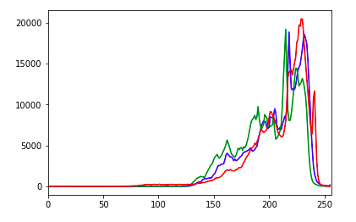

* + - HSV equalization

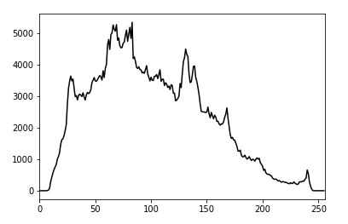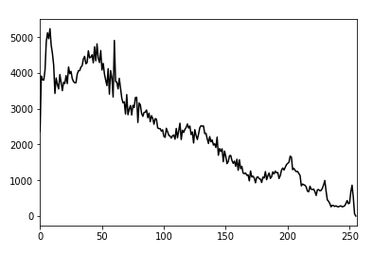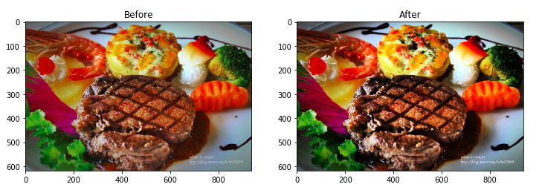

* + 잘 되지 않는 예
    - 흑백 equalization

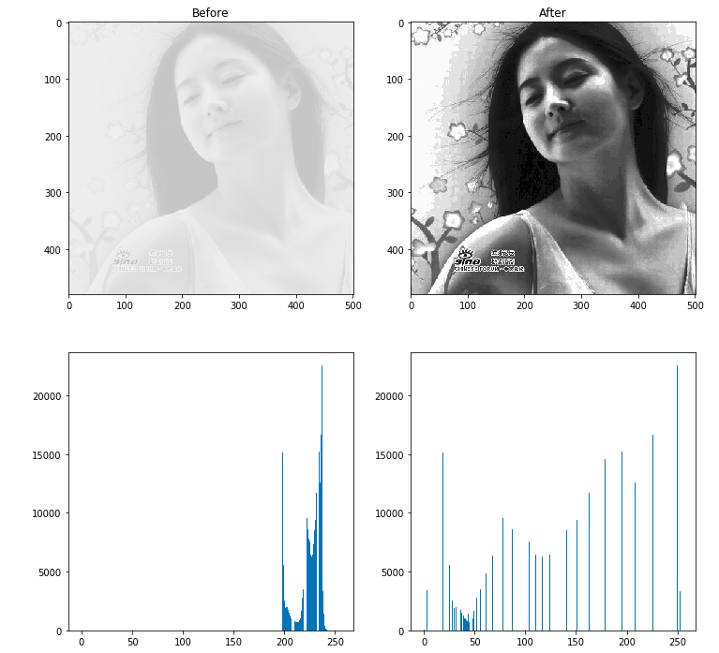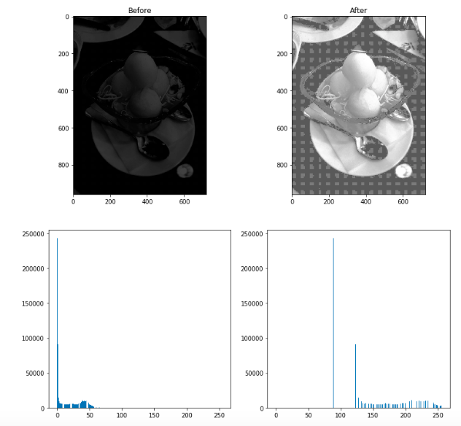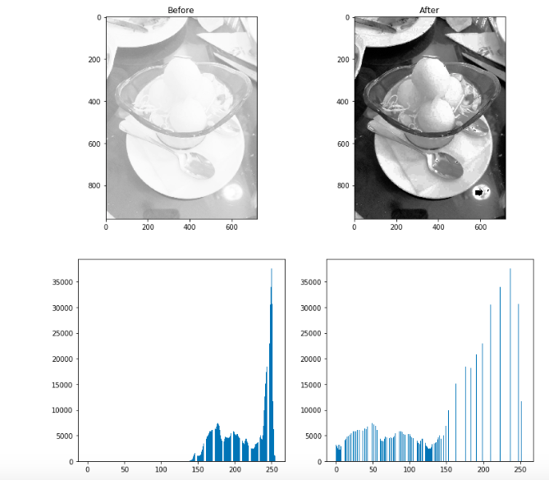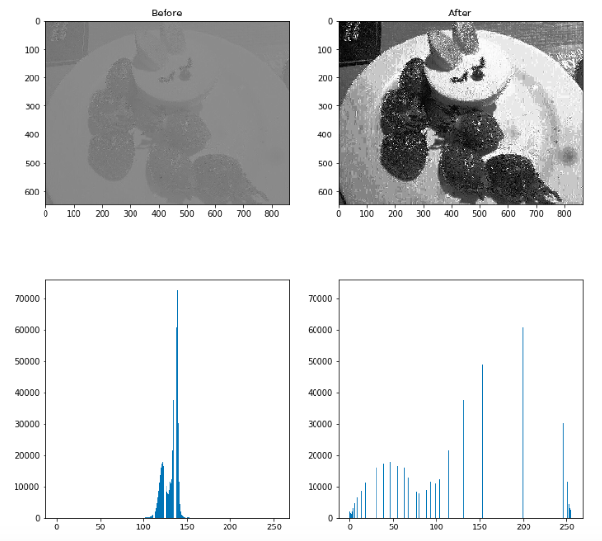

* + - RGB equalization

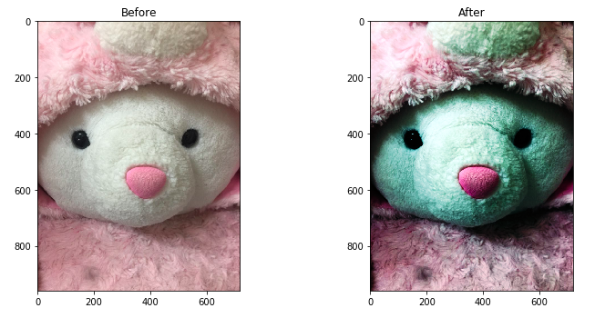

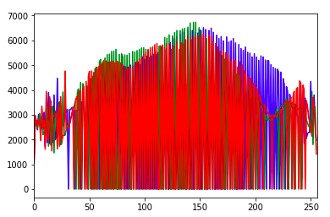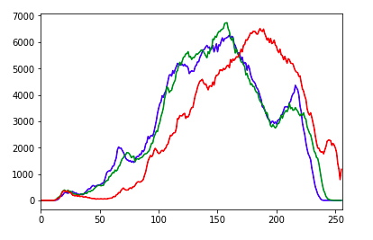

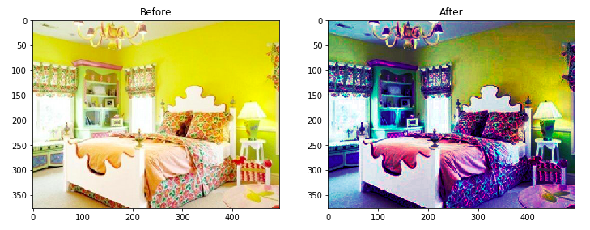

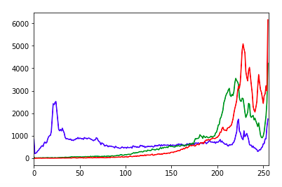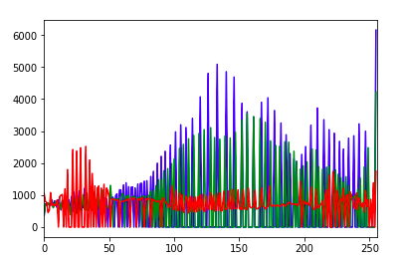

* + - HSV equalization

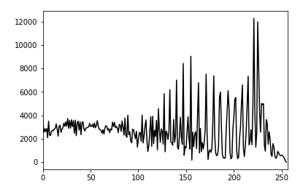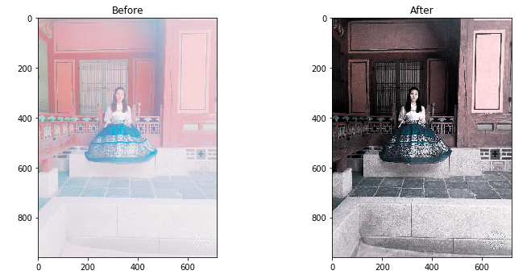

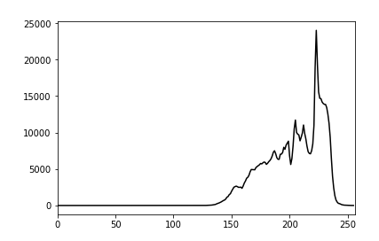

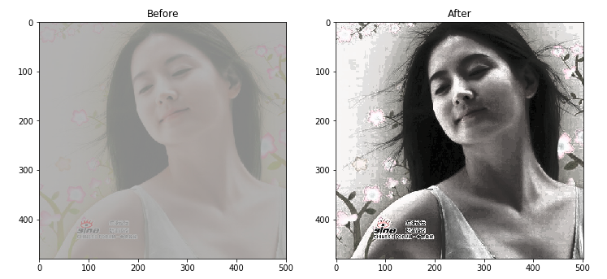

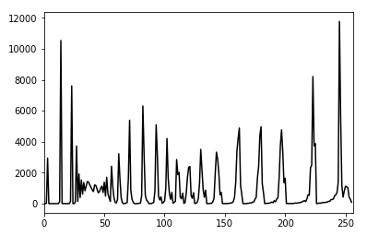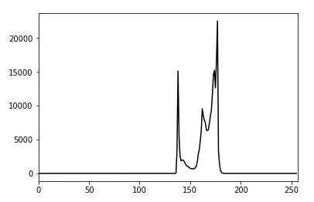

* **Discussion**

히스토그램 평활화는 스트레칭과 마찬가지로 영상의 콘트라스트를 개선하는 방법이다. 차이점이라면 스트레칭은 콘트라스트 개선이 되지 않는 특수 경우를 고려하여 전체 화소들의 몇 퍼센트를 버리고 최소, 최대값을 취할 것인지 직접 수치를 정해야 하지만 평활화는 스트레칭과 같은 특수 케이스를 고려할 필요가 없다는 점이다. 평활화는 히스토그램을 최대한 등간격으로 자르기 때문에, 그래프상에서 높이가 낮은 막대들은 촘촘하게 모이고 높이가 높은 막대들은 간격이 멀어진다. 또 전체적으로 아주 어두운 부분부터 아주 밝은 부분까지 한 명암값마다 동일한 개수의 픽셀을 갖는다. 따라서 스트레칭처럼 히스토그램 구간마다 간격이 일정하지 않다. 평활화는 일종의 왜곡이라고 볼 수도 있다. 원본 그림이 원래 밝은 것이었는데, 의도적으로 밝은 부분을 어둡게 만들 수도 있기 때문이다.

흑백 사진에 대한 평활화와 RGB에 대한 평활화, HSV에 대한 평활화 세 가지 코드를 이용해 다양한 사진에 평활화를 적용시켜보았다.

흑백 사진에 대한 평활화가 잘 된 경우들을 보자. 히스토그램의 폭이 극단적으로 좁지 않고, 화소의 분포 또한 평활화가 잘 되지 않은 영상들에 비해 고른 편이다. 화소가 극단적으로 국소 지역에 밀집하지 않은 것 또한 확인할 수 있다.

흑백 사진에 대한 평활화가 잘 되지 않은 경우를 보면, 잘 된 예시들보다 히스토그램의 폭이 극단적으로 좁거나, 화소들이 적게 분포하는 것과 밀집해 있는 곳의 차이가 큼을 알 수 있다. 히스토그램 평활화는 영상의 밝기값 분포가 한 곳에 밀집되어 있는 경우, 출력 영상의 밝기값 범위가 지나치게 확장되어 시각적으로 부자연스러운 결과를 초래하는 단점이 있음을 알 수 있다.

RGB 평활화는 RGB값 각각에 대해 equalization을 적용한 것이다.

RGB 평활화가 잘 이루어진 경우를 보면, R, G, B 각각의 분포가 비슷하게 이루어져 있음을 알 수 있다. 즉, RGB중 어느 한 값이 다른 값들에 비해 지나치게 많거나, 지나치게 적음이 없이 전체적으로 고른 비율로 분포하고 있음을 볼 수 있다.

반면 RGB 평활화가 잘 이루어지지 않은 경우를 보면 RGB 각각의 값이 분포의 차이가 큰 것을 확인할 수 있다. 곰인형 사진과 침실 사진 모두 RGB 히스토그램을 보면 B값이 R, G값에 비해 콘트라스트가 낮은 곳에 밀집해있다. 이를 평활화하면 콘트라스트가 낮은 곳에 분포하던 화소들이 255쪽으로 크게 늘어나므로 B값이 원본의 비율에 비해 크게 늘어나 전체적으로 푸른기가 도는 이미지가 만들어진다.

HSV 평활화는 V값에 대해서만 equalization을 적용한 뒤 다시 RGB로 변환한 것이다.

HSV 평활화가 잘 이루어진 경우를 보면, 화소들이 극단적으로 높게 밀집하거나 극닥적으로 적게 분포하는 기복이 크게 나타나지 않음을 알 수 있다.

HSV 평활화가 잘 이루어지지 않은 경우를 보면, 화소들이 밀집한 곳과 그렇지 않은 곳의 기복이 굉장히 크고 히스토그램의 폭이 좁은 것에 비해 그 안에서 낮은 명암쪽에 몰려있는 화소들과 높은 명암쪽에 몰려있는 화소들의 밀집 정도의 차이가 큰 것을 볼 수 있다. 이는 동일한 이미지를 앞서 스트레칭에서 적용했을 때 콘트라스트가 크게 개선되었던 것과 비교해봐도 큰 차이가 있음을 알 수 있다.

**(3) Thresholding 핵심 코드**

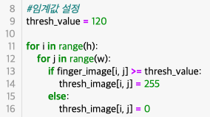

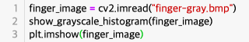

* **실행 결과**

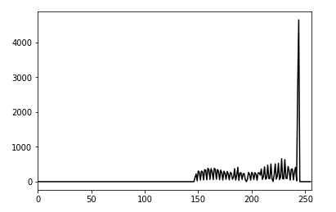

=> 원본 이미지의 grayscale히스토그램

* + Threshold = 120

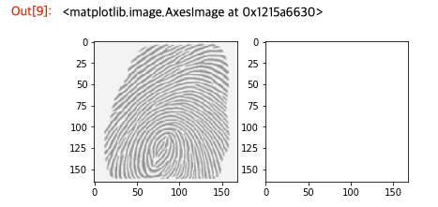

* + Threshold = 160

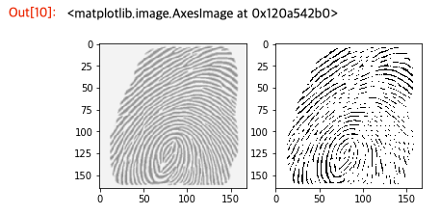

* + Threshold = 200

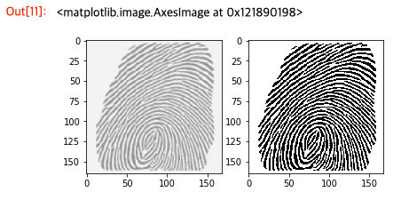

* + Threshold = 240

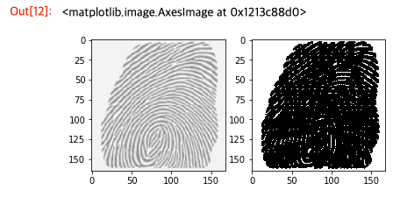

* + Threshold = 250

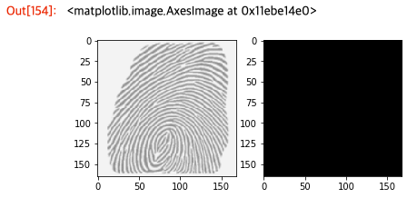

* **Discussion**

Thresholding은 입력 영상의 화소별 밝기 값을 흑/백 2가지 (binary)밝기 값만 갖도록 변환함으로써 영상의 분석을 용이하게 할 수 있도록 한다. 화소의 input값이 threshold값보다 크면 255, 작으면 0으로 바꿔준다.

Threshold의 값에 따라 output이 크게 변하는 것을 확인할 수 있다. threshold_value가 120이면 원본 이미지에 대한 히스토그램에서 120보다 큰 값이 없으므로 모두 하얗게 나온다. 반면 threshold_value값이 240이면 대부분의 값이 240보다 크므로 255값으로 어둡게 나오는 화소들이 많아진다. threshold_value값이 250이면 원본 이미지의 히스토그램에서 250보다 큰 값이 존재하지 않으므로 모든 화소가 255로 바뀌어 까맣게 나온다.

Thresholding은 이미지에서 물체의 영역의 boundary를 구하거나 문자 인식을 할 때 쓰일 수 있는 기술이다. 각 화소값이 0 아니면 255로 바뀌기 때문에 오브젝트의 경계선을 뚜렷하게 보이게 하거나 오브젝트의 영역을 구하는 다양한 상황에 응용될 수 있다.

**(5) Add/Subtract 구현 핵심 코드**

* Add

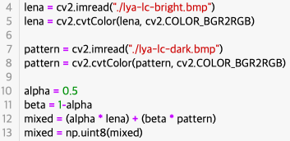

* Subtract

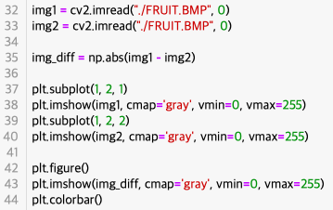=>alpa값 설정 x

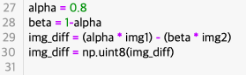=>alpa값 설정 o

* **실행 결과**
  + Add
    - 같은 이미지끼리 더했을 때
      * alpa=0.2 / alpa=0.5 / alpa = 0.8

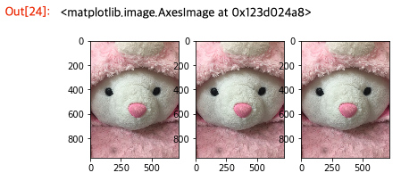

* + - 다른 이미지끼리 더했을 때
      * alpa=0.2

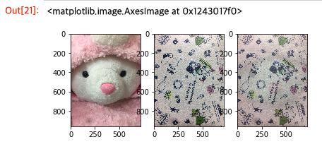

* + - * alpa=0.5

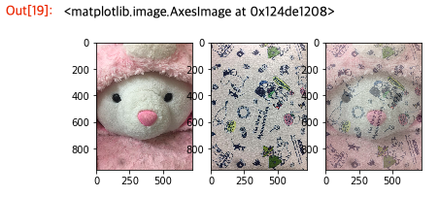

* + - * alpa=0.8

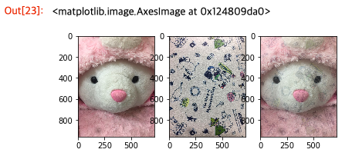

* + Subtract
    - 같은 이미지끼리 뺐을 때

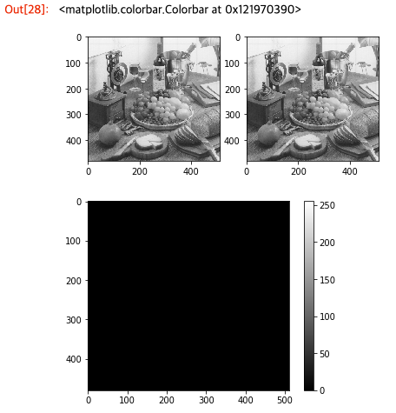

* + - 다른 이미지끼리 뺐을 때

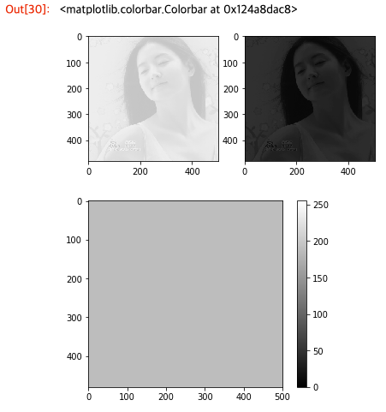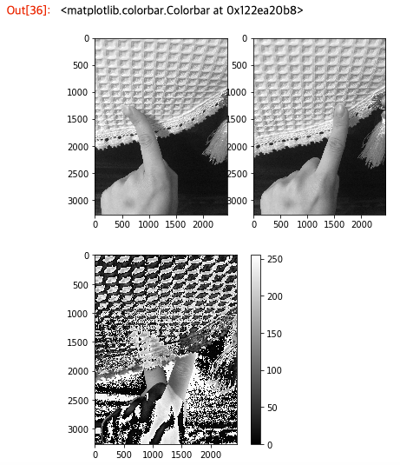

* + - alpa=0.2

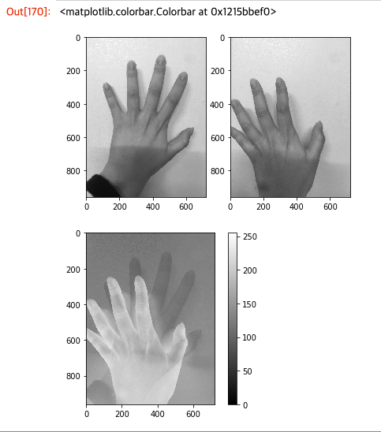

* + - alpa=0.5

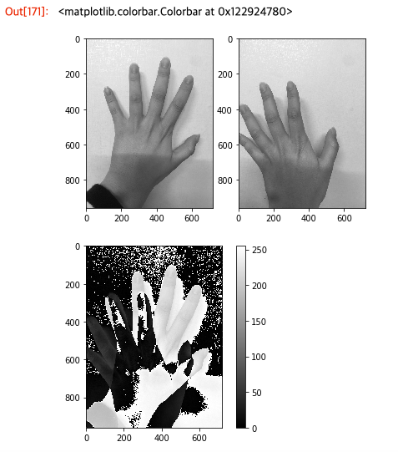

* + - alpa=0.8

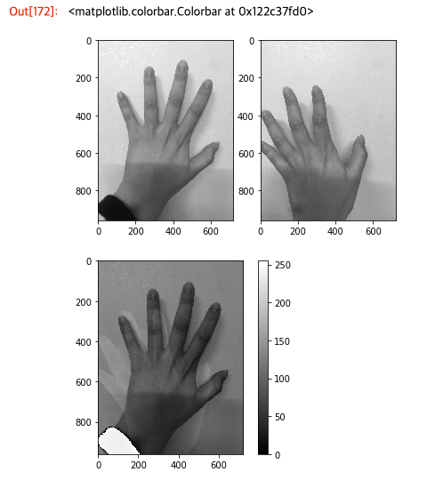

* **Discussion**

덧셈 연산은 오버랩과 같은 영상 효과를 줄 때 사용한다. Add연산을 수행했을 때, alpa값이 달라짐에 따라 결과값이 달라짐을 확인할 수 있다. 같은 이미지끼리 더하면 화소값이 달라지는게 없으므로 alpa 값과 관계 없이 원본 이미지와 같은 이미지가 도출된다. 다른 이미지끼리 더했을 때는 alpa값에 따라 결과가 달라진다. alpa값이 작을수록 결과 영상에서 img1의 비율이 작아지고, alpa값이 커질수록 img2의 비율이 커진다.

Subtract 연산에서 같은 두 이미지를 빼면 두 이미지 화소 간에 아무 변화가 없으므로 까맣게 나온다.

서로 다른 두 이미지를 뺄 경우, Out[30]과 같이 두 이미지 간에 움직임이나 위치의 변화 없이 명도만 조정되면 전체적으로 변화한 명도 값 만큼의 농도가 grayscale로 도출된다. 손가락의 움직임과 같이 서로 다른 두 이미지 간에 위치 변화가 발생했을 경우, difference가 나타난다.

덧셈 연산 에서와 같이 alpa값을 주어 subtract연산을 수행하면 alpa값이 작을수록 첫번째 이미지( 즉, 이전 이미지 )의 비율을 크게 해서 difference가 나타나고, alpa값이 클수록 두번째 이미지( 나중 이미지 )의 비율을 크게 해서 difference가 나타난다.

이전 이미지와 다음 이미지의 difference를 나타내는 뺄셈 연산은 실생활에서 유용하게 쓰일 수 있는데, 예를 들어 침입자 감지 시스템에 쓰일 수 있다. 뺄셈 연산으로 두 프레임 간의 difference가 크게 나오기 시작하면 침입자가 있음을 감지할 수 있다. 비교하는 이전 이미지와 다음 이미지 간의 프레임을 조절해서 빠르게 움직이는 침입자나, 느리게 움직이는 침입자를 감지해낼 수 있다. 또한 뺄셈 연산은 크로마키 합성에서도 쓰일 수 있다.